ZJFC01-2021-0010
嘉兴市人民政府办公室文件

嘉政办发〔2021〕37号

嘉兴市人民政府办公室关于公布
嘉兴市区基准地价更新成果的通知

南湖区、秀洲区人民政府，市政府各部门、直属各单位：
为确保土地市场健康有序发展，根据《浙江省土地节约集约利用办法》（浙江省人民政府令第343号）和浙江省国土资源厅《关于进一步规范浙江省基准地价更新管理的实施意见》（浙土资办〔2014〕107 号）等规定及市区土地市场实际，我市于2019年8月启动新一轮市区基准地价更新工作，更新成果于2020年11月经省自然资源厅验收通过。经市政府同意，现予公布，请认真贯彻执行。

附件：1．嘉兴市区城镇基准地价
2．嘉兴市区集体经营性建设用地基准地价
3．嘉兴市区农用地基准地价
4．嘉兴市区基准地价级别图

嘉兴市人民政府办公室
2021年7月12日
（此件公开发布）
附件1

嘉兴市区城镇基准地价

一、基准地价内涵
1．基准地价基准日：2020年11月1日；
2．土地开发程度:按熟地界定，即达到大市政基础设施配套的“五通一平”要求（宗地红线外通路、通电、通上水、通下水、通通讯，宗地红线内土地平整）；
3．土地权利：出让土地使用权;
4．地价内涵构成：土地取得费用、土地前期开发费用和土地增值收益；
5．土地使用年期：为法定最高土地出让年期（商服用地40年，住宅用地70年，工业用地50年，公共服务项目用地50年）。

二、基准地价表达方式
表1 基准地价表达方式表
用地类型 | 表 达 方 式
用地类型 | 宏观层面 | 中观层面
商服用地及细分用途 | 级别价 | 区片价
住宅用地及细分用途 | 级别价 | 区片价
工业用地及细分用途 | 级别价 | 级别价
公共服务项目用地及细分用途 | 级别价 | 级别价

三、基准地价细分用地类型适用范围
表2 基准地价细分用地类型适用范围表
细分用地类型序号 | 《国土空间调查、规划、用途管制用地用海分类指南（试行）》代码、名称及含义
细分用地类型序号 | 一级类 | 二级类 | 三级类 | 细分用地类型含义
1 | 商业服务业用地（09） | 商业用地（0901） | 零售商业用地(090101) | 指商铺、商场、超市、服装及小商品市场等用地
2 | 商业服务业用地（09） | 商业用地（0901） | 批发市场用地(090102) | 指以批发功能为主的市场用地
3 | 商业服务业用地（09） | 商业用地（0901） | 餐饮用地(090103) | 指饭店、餐厅、酒吧等用地
4 | 商业服务业用地（09） | 商业用地（0901） | 旅馆用地（090104） | 高档宾馆用地 |  | 指按五星级及以上等级设计建设且整体持有的旅馆用地
5 | 商业服务业用地（09） | 商业用地（0901） | 旅馆用地（090104） | 普通旅馆用地 |  | 指前述高档宾馆用地以外且不得分割转让的各类宾馆、旅馆、招待所、度假村等旅馆用地
6 | 商业服务业用地（09） | 商业用地（0901） | 旅馆用地（090104） | 城市型公寓项目用地 |  | 指允许建筑物分割登记、交易的旅馆用地
7 | 商业服务业用地（09） | 商业用地（0901） | 公用设施营业网点用地(090105) | 充换电站用地
8 | 商业服务业用地（09） | 商业用地（0901） | 公用设施营业网点用地(090105) | 加油、加气站用地
9 | 商业服务业用地（09） | 商业用地（0901） | 公用设施营业网点用地(090105) | 其他公用设施用地 |  | 指电信、邮政、供水、燃气、供电、供热等公用设施营业网点用地
10 | 商业服务业用地（09） | 商务金融用地(0902) | 指金融保险、艺术传媒、研发设计、技术服务、物流管理中心等综合性办公用地
11 | 商业服务业用地（09） | 娱乐康体用地（0903） | 娱乐用地（090301） | 指剧院、音乐厅、电影院、歌舞厅、网吧以及绿地率小于65%的大型游乐等设施用地
12 | 商业服务业用地（09） | 娱乐康体用地（0903） | 康体用地（090302） | 指高尔夫练习场、赛马场、溜冰场、跳伞场、摩托车场、射击场，以及水上运动的陆域部分等用地
13 | 商业服务业用地（09） | 其他商业服务业用地（0904） | 新产业用地 |  | 指国家规定的新产业、新业态场所用地以及除前述用地以外的其他商业服务业项目用地
14 | 商业服务业用地（09） | 其他商业服务业用地（0904） | 一般商业用地 |  | 指洗车场、洗染店、照相馆、理发美容店、洗浴场所、废旧物资回收站、机动车、电子产品和日用产品修理网点、物流营业网点等用地
15 | 商业服务业用地（09） | 其他商业服务业用地（0904） | 特殊商业用地 |  | 指以观光娱乐为目的的直升机停机坪等通用航空、汽车维修站及宠物医院等用地
16 | 居住用地（07） | 城镇住宅用地(0701) | 一类城镇住宅用地（070101）、  二类城镇住宅用地（070102）、  三类城镇住宅用地（070103） | 一般住宅用地 |  | 指除下述政策性住房、租赁住房项目用地以外的用于城镇生活居住功能的各类住宅建筑用地及其附属设施用地
17 | 居住用地（07） | 城镇住宅用地(0701) | 一类城镇住宅用地（070101）、  二类城镇住宅用地（070102）、  三类城镇住宅用地（070103） | 政策性住宅用地 |  | 指带有政策性的住宅建筑用地，如人才公寓、民工公寓等政策性住房项目用地
18 | 居住用地（07） | 城镇住宅用地(0701) | 一类城镇住宅用地（070101）、  二类城镇住宅用地（070102）、  三类城镇住宅用地（070103） | 租赁住宅用地 |  | 指以出让（或租赁）方式供地的租赁住房项目用地
19 | 居住用地（07） | 城镇社区服务设施用地（0702） | 指为城镇居住生活配套的社区服务设施用地，包括社区服务站以及托儿所、社区卫生服务站、文化活动站、小型综合体育场地、小型超市等用地，以及老年人日间照料中心（托老所）等社区养老服务设施用地，不包括中小学、幼儿园用地
20 | 工矿用地（10） | 工业用地(1001) | 一类工业用地(100101)、  二类工业用地(100102)、  三类工业用地(100103) | 一般工业用地 |  | 指工矿企业的生产车间、装备修理、自用库房及其附属设施用地，包括专用铁路、码头和附属道路、停车场等用地，不包括采矿用地；建成后建筑物不可分割销售、转让的标准厂房项目用地及按工业用地管理的新型产业用地
21 | 工矿用地（10） | 工业用地(1001) | 一类工业用地(100101)、  二类工业用地(100102)、  三类工业用地(100103) | 标准厂房（可分割） |  | 指容积率在1.4（含）以上用于经营，建成后建筑物可按最小单元分割销售、转让的标准厂房项目用地
22 | 仓储用地（11） | 物流仓储用地（1101） | 一类物流仓储用地（110101）、  二类物流仓储用地（110102）、  三类物流仓储用地（110103） | 指国家和省级战略储备库以外，城、镇、村用于物资存储、中转、配送等设施用地，包括附属设施、道路、停车场等用地
23 | 公共管理与公共服务用地（08） | 机关团体用地(0801) | 指党政机关、人民团体及其相关直属机构、派出机构和直属事业单位的办公及附属设施用地
24 | 公共管理与公共服务用地（08） | 科研用地（0802） | 指科研机构及其科研设施用地
25 | 公共管理与公共服务用地（08） | 文化用地（0803） | 图书与展览用地（080301）、  文化活动用地（080302） | 指图书、展览等公共文化活动设施用地
26 | 公共管理与公共服务用地（08） | 教育用地（0804） | 高等教育用地（080401）、  中等职业教育用地（080402）、中小学用地（080403）、  幼儿园用地、（080404）、  其他教育用地（080405） | 指高等教育、中等职业教育、中小学教育、幼儿园、特殊教育设施等用地，包括为学校配建的独立地段的学生生活用地
27 | 公共管理与公共服务用地（08） | 体育用地（0805） | 体育场馆用地（080501）、  体育训练用地（080502） | 指体育场馆和体育训练基地等用地，不包括学校、企事业、军队等机构内部专用的体育设施用地
28 | 公共管理与公共服务用地（08） | 医疗卫生用地（0806） | 医院用地（080601）、  基层医疗卫生设施用地（080602）、  公共卫生用地（080603） | 指医疗、预防、保健、护理、康复、急救、安宁疗护等用地
29 | 公共管理与公共服务用地（08） | 社会福利用地（0807） | 老年人社会福利用地（080701）、  儿童社会福利用地（080702）、  残疾人社会福利用地（080703）、其他社会福利用地（080704） | 指为老年人、儿童及残疾人等提供社会福利和慈善服务的设施用地
30 | 交通运输用地(12) | 铁路用地（1201） | 指铁路编组站、轨道线路（含城际轨道）等用地，不包括铁路客货运站等交通场站用地
30 | 交通运输用地(12) | 公路用地（1202） | 指国道、省道、县道和乡道用地及附属设施用地，不包括已纳入城镇集中连片建成区，发挥城镇内部道路功能的路段，以及公路长途客货运站等交通场站用地
30 | 交通运输用地(12) | 机场用地（1203） | 指民用及军民合用的机场用地，包括飞行区、航站区等用地，不包括净空控制范围内的其他用地
30 | 交通运输用地(12) | 港口码头用地(1204) | 指海港和河港的陆域部分，包括用于堆场、货运码头及其他港口设施的用地，不包括港口客运码头等交通场站用地
30 | 交通运输用地(12) | 管道运输用地（1205） | 指运输矿石、石油和天然气等地面管道运输用地，地下管道运输规定的地面控制范围内的用地应按其地面实际用途归类
30 | 交通运输用地(12) | 城市轨道交通用地（1206） | 指独立占地的城市轨道交通地面以上部分的线路、站点用地
30 | 交通运输用地(12) | 城镇道路用地（1207） | 指快速路、主干路、次干路、支路、专用人行道和非机动车道等用地，包括其交叉口用地
31 | 交通运输用地(12) | 交通场站用地（1208） | 对外交通场站用地（120801）、  公共交通场站用地（120802）、  社会停车场用地（120803） | 指交通服务设施用地，不包括交通指挥中心、交通队等行政办公设施用地包括：  ①铁路客货运站、公路长途客运站、港口客运码头及其附属设施用地  ②城市轨道交通车辆基地及附属设施，公共汽（电）车首末站、停车场（库）、保养场，出租汽车场站设施等用地，以及轮渡、缆车、索道等的地面部分及其附属设施用地  ③独立占地的公共停车场和停车库用地（含设有充电桩的社会停车场），不包括其他建设用地配建的停车场和停车库用地
32 | 交通运输用地(12) | 其他交通设施用地（1209） | 指除以上之外的交通设施用地，包括教练场等用地
33 | 公用设施用地（13） | 供水用地（1301） | 指取水设施、供水厂、再生水厂、加压泵站、高位水池等设施用地
33 | 公用设施用地（13） | 排水用地（1302） | 指雨水泵站、污水泵站、污水处理、污泥处理厂等设施及其附属的构筑物用地，不包括排水河渠用地
33 | 公用设施用地（13） | 供电用地（1303） | 指变电站、开关站、环网柜等设施用地，不包括电厂等工业用地。高压走廊下规定的控制范围内的用地应按其地面实际用途归类
33 | 公用设施用地（13） | 供燃气用地（1304） | 指分输站、调压站、门站、供气站、储配站、气化站、灌瓶站和地面输气管廊等设施用地，不包括制气厂等工业用地
33 | 公用设施用地（13） | 供热用地（1305） | 指集中供热厂、换热站、区域能源站、分布式能源站和地面输热管廊等设施用地
33 | 公用设施用地（13） | 通信用地（1306） | 指通信铁塔、基站、卫星地球站、海缆登陆站、电信局、微波站、中继站等设施用地
33 | 公用设施用地（13） | 邮政用地（1307） | 指邮政中心局、邮政支局（所）、邮件处理中心等设施用地
33 | 公用设施用地（13） | 广播电视设施用地（1308） | 指广播电视的发射、传输和监测设施用地，包括无线电收信区、发信区以及广播电视发射台、转播台、差转台、监测站等设施用地
33 | 公用设施用地（13） | 环卫用地（1309） | 指生活垃圾、医疗垃圾、危险废物处理和处置，以及垃圾转运、公厕、车辆清洗、环卫车辆停放修理等设施用地
33 | 公用设施用地（13） | 消防用地（1310） | 指消防站、消防通信及指挥训练中心等设施用地
33 | 公用设施用地（13） | 干渠（1311） | 指除农田水利以外，人工修建的从水源地直接引水或调水，用于工农业生产、生活和水生态调节的大型渠道
33 | 公用设施用地（13） | 水工设施用地（1312） | 指人工修建的闸、坝、堤林路、水电厂房、扬水站等常水位岸线以上的建（构）筑物用地，包括防洪堤、防洪枢纽、排洪沟（渠）等设施用地
33 | 公用设施用地（13） | 其他公用设施用地（1313） | 指除以上之外的公用设施用地，包括施工、养护、维修等设施用地
34 | 绿地与开敞空间用地（14） | 公园绿地（1401） | 指向公众开放，以游憩为主要功能，兼具生态、景观、文教、体育和应急避险等功能，有一定服务设施的公园和绿地，包括综合公园、社区公园、专类公园和游园等
34 | 绿地与开敞空间用地（14） | 防护绿地（1402） | 指具有卫生、隔离、安全、生态防护功能，游人不宜进入的绿地
34 | 绿地与开敞空间用地（14） | 广场用地（1403） | 指以游憩、健身、纪念、集会和避险等功能为主的公共活动场地
35 | 特殊用地（15） | 宗教用地（1503） | 指宗教活动场所用地
36 | 特殊用地（15） | 文物古迹用地（1504） | 指具有保护价值的古遗址、古建筑、古墓葬、石窟寺、近现代史迹及纪念建筑等用地，不包括已作其他用途的文物古迹用地
37 | 特殊用地（15） | 殡葬用地（1506） | 指殡仪馆、火葬场、骨灰存放处和陵园、墓地等用地

四、基准地价“基准条件”
表3 基准地价“基准条件”表
用地类型 | 细分用地类型序号 | 表达方式 | 容积率 | 建筑密度 | 宗地进深 | 使用年期
商服用地 |  | 级别价、区片价 | 2.5 | 45% | 50米 | 40年
商服用地 | 1 | 级别价、区片价 | 2.5 | 45% | 50米 | 40年
商服用地 | 2 | 级别价、区片价 | 1.5 | 45% | 100米 | 40年
商服用地 | 3 | 级别价、区片价 | 2.5 | 45% | 50米 | 40年
商服用地 | 4 | 级别价、区片价 | 2.5 | 45% | 100米 | 40年
商服用地 | 5 | 级别价、区片价 | 2.5 | 45% | 100米 | 40年
商服用地 | 6 | 级别价、区片价 | 2.5 | 30% | 100米 | 40年
商服用地 | 7 | 级别价 | 0.4 | 25% | 40米 | 40年
商服用地 | 8 | 级别价 | 0.4 | 25% | 40米 | 40年
商服用地 | 9 | 级别价、区片价 | 2.5 | 45 | 50米 | 40年
商服用地 | 10 | 级别价、区片价 | 2.5 | 45% | 100米 | 40年
商服用地 | 11 | 级别价、区片价 | 1.5 | 30% | 100米 | 40年
商服用地 | 12 | 级别价、区片价 | 1.5 | 30% | 100米 | 40年
商服用地 | 13 | 级别价、区片价 | 1.8 | 35% | 100米 | 40年
商服用地 | 14 | 级别价、区片价 | 2.5 | 45% | 50米 | 40年
商服用地 | 15 | 级别价、区片价 | 2.5 | 45% | 100米 | 40年
住宅用地 |  | 级别价、区片价 | 1.6 | 30% | - | 70年
住宅用地 | 16 | 级别价、区片价 | 1.6 | 30% | - | 70年
住宅用地 | 17 | 级别价、区片价 | 1.6 | 30% | - | 70年
住宅用地 | 18 | 级别价、区片价 | 1.6 | 30% |  | 70年
住宅用地 | 19 | 级别价、区片价 | 1.6 | 30% |  | 50年
工业用地 |  | 级别价 | 1.2 | 40% | - | 50年
工业用地 | 20 | 级别价 | 1.2 | 40% | - | 50年
工业用地 | 21 | 级别价 | 1.4 | 40% | - | 50年
工业用地 | 22 | 级别价 | 1.0 | 50% | - | 50年
公共服务项目用地（公共服务类） |  | 级别价 | 1.2 | - | - | 50年
公共服务项目用地（公共服务类） | 23 | 级别价 | 2.0 | - | - | 50年
公共服务项目用地（公共服务类） | 24 | 级别价 | 2.0 | - | - | 50年
公共服务项目用地（公共服务类） | 25 | 级别价 | 1.2 | - | - | 50年
公共服务项目用地（公共服务类） | 26 | 级别价 | 0.8 | - | - | 50年
公共服务项目用地（公共服务类） | 27 | 级别价 | 1.0 | - | - | 50年
公共服务项目用地（公共服务类） | 28 | 级别价 | 1.5 | - | - | 50年
公共服务项目用地（公共服务类） | 29 | 级别价 | 1.5 | - | - | 50年
公共服务项目用地（公共服务类） | 31 | 级别价 | 0.5 | - | - | 50年
公共服务项目用地（公共服务类） | 32 | 级别价 | 0.5 | - | - | 50年
公共服务项目用地（公共服务类） | 35 | 级别价 | 1.0
公共服务项目用地（公共服务类） | 36 | 级别价 | 0.6 | - | - | 50年
公共服务项目用地（公共服务类） | 37 | 级别价 | 0.5 | - | - | 50年
公共服务项目用地（基础设施类） |  | 级别价 | - | - | - | 50年
公共服务项目用地（基础设施类） | 30 | 级别价 | - | - | - | 50年
公共服务项目用地（基础设施类） | 33 | 级别价 | - | - | - | 50年
公共服务项目用地（基础设施类） | 34 | 级别价 | - | - | - | 50年

五、基准地价更新成果表
表4 嘉兴市区级别基准地价表（楼面地价）
单位：元/建筑平方米
级别 | 商服用地 | 住宅用地 | 公共服务项目用地  （公共服务类）
Ⅰ级 | 3000 | 4088 | 1400
Ⅱ级 | 1748 | 2594 | 1042
Ⅲ级 | 1220 | 1588 | 850
Ⅳ级 | 784 | 1175 | 692
Ⅴ级 | 592 | 669 | 625
Ⅵ级 | 512 | / | 600
Ⅶ级 | 448 | / | 575
备 注 | 1．适用范围：级别基准地价成果主要应用于政府宏观地价管理和出让地价审核等管理需要，原则上不用于具体宗地地价的评估。运用基准地价系数修正法评估宗地地价时：  ①对于细分用地类型不明确，仅以级别价表达的工业用地、公共服务项目用地等类型，应以本表成果中相应用地类型的基准地价作为评估修正基准；以区片价表达的商服用地、住宅用地等则以区片基准地价作为评估修正基准；  ②对于细分用地类型明确，仅以级别价表达的，应以相应的细分用途级别基准地价作为评估修正基准；以区片价表达的,应以相应的区片细分用途基准地价作为评估修正基准。  2．楼面地价确定：本表中楼面地价为地面地价除以设定容积率取整后得到。
表5 嘉兴市区级别基准地价表（地面地价）
单位：元/平方米
级别 | 商服用地 | 住宅用地 | 工业用地 | 公共服务项目用地
 |  |  |  | 公共服务类 | 基础设施类
Ⅰ级 | 7500 | 6540 | 1200 | 1680 | 1090
Ⅱ级 | 4370 | 4150 | 750 | 1250 | 700
Ⅲ级 | 3050 | 2540 | 550 | 1020 | 530
Ⅳ级 | 1960 | 1880 | 480 | 830 | 470
Ⅴ级 | 1480 | 1070 | / | 750 | /
Ⅵ级 | 1280 | / | / | 720 | /
Ⅶ级 | 1120 | / | / | 690 | /
备 注 | 1．适用范围：级别基准地价成果主要应用于政府宏观地价管理和出让地价审核等管理需要，原则上不用于具体宗地地价的评估。运用基准地价系数修正法评估宗地地价时：  ①对于细分用地类型不明确，仅以级别价表达的工业用地、公共服务项目用地等类型，应以本表成果中相应用地类型的基准地价作为评估修正基准；以区片价表达的商服用地、住宅用地等则以区片基准地价作为评估修正基准；  ②对于细分用地类型明确，仅以级别价表达的，应以相应的细分用途级别基准地价作为评估修正基准；以区片价表达的应以相应的区片细分用途基准地价作为评估修正基准。  2．楼面地价确定：本表中楼面地价为地面地价除以设定容积率取整后得到。
表6 嘉兴市区细分用途级别基准地价表（楼面地价）
单位：元/建筑平方米
级别  基准地价  对应细分用途  类型中的序号 |  | Ⅰ级 | Ⅱ级 | Ⅲ级 | Ⅳ级 | Ⅴ级 | Ⅵ级 | Ⅶ级
商服  用地 | 1 | 3120 | 1816 | 1268 | 816 | 616 | 532 | 464
商服  用地 | 2 | 1940 | 1393 | 1093 | 853 | 747 | 700 | 667
商服  用地 | 3 | 3120 | 1816 | 1268 | 816 | 616 | 532 | 464
商服  用地 | 4 | 756 | 596 | 464 | 392 | 360 | 348 | 336
商服  用地 | 5 | 1568 | 1000 | 760 | 560 | 472 | 436 | 408
商服  用地 | 6 | 3272 | 2076 | 1272 | 940 | 536 | / | /
商服  用地 | 9 | 3120 | 1816 | 1268 | 816 | 616 | 532 | 464
商服  用地 | 10 | 1400 | 972 | 744 | 552 | 468 | 436 | 408
商服  用地 | 11 | 1820 | 1320 | 1053 | 833 | 733 | 693 | 660
商服  用地 | 12 | 1820 | 1320 | 1053 | 833 | 733 | 693 | 660
商服  用地 | 13 | 1311 | 956 | 767 | 606 | 539 | 511 | 483
商服  用地 | 14 | 3120 | 1816 | 1268 | 816 | 616 | 532 | 464
商服  用地 | 15 | 1272 | 896 | 696 | 532 | 456 | 428 | 404
住宅  用地 | 16 | 4088 | 2594 | 1588 | 1175 | 669 | / | /
住宅  用地 | 17 | 2331 | 1538 | 1006 | 788 | 519 | / | /
住宅  用地 | 18 | 1288 | 913 | 663 | 556 | 431 | / | /
住宅  用地 | 19 | 1656 | 1138 | 781 | 638 | 463 | / | /
公共服务项目用地（公共服务类） | 23 | 1088 | 785 | 625 | 490 | 430 | 408 | 390
公共服务项目用地（公共服务类） | 24 | 1140 | 820 | 650 | 508 | 443 | 420 | 398
公共服务项目用地（公共服务类） | 25 | 1442 | 1067 | 871 | 704 | 633 | 604 | 579
公共服务项目用地（公共服务类） | 27 | 1440 | 1095 | 915 | 760 | 690 | 665 | 645
公共服务项目用地（公共服务类） | 28 | 1150 | 853 | 697 | 563 | 503 | 483 | 463
公共服务项目用地（公共服务类） | 29 | 1063 | 800 | 657 | 537 | 487 | 467 | 447
公共服务项目用地（公共服务类） | 35 | 1470 | 1115 | 925 | 765 | 700 | 670 | 650
备 注 | 1．适用范围：级别基准地价成果主要应用于政府宏观地价管理和出让地价审核等管理需要，原则上不用于具体宗地地价的评估。运用基准地价系数修正法评估宗地地价时：  ①对于细分用地类型不明确，仅以级别价表达的工业用地、公共服务项目用地等类型，应以相应大类用地类型的基准地价作为评估修正基准；以区片价表达的商服用地、住宅用地等则以区片大类基准地价作为评估修正基准；  ②对于细分用地类型明确，仅以级别价表达的工业用地、公共服务项目用地等细分用地类型，以本表成果中相应细分用途级别基准地价作为评估修正基准；以区片价表达的商服用地、住宅用地等细分用地类型, 原则上优先采用商服、住宅区片相应细分用途基准地价作为评估修正基准。  - 类型6城市型公寓项目用地的级别范围参照住宅用地级别范围确定。  - 楼面地价确定：本表中楼面地价为地面地价除以设定容积率取整后得到。
表7 嘉兴市区细分用途级别基准地价表（地面地价）
单位：元/平方米
级别  基准地价  对应细分用途  类型中的序号 |  | Ⅰ级 | Ⅱ级 | Ⅲ级 | Ⅳ级 | Ⅴ级 | Ⅵ级 | Ⅶ级
商服  用地 | 1 | 7800 | 4540 | 3170 | 2040 | 1540 | 1330 | 1160
商服  用地 | 2 | 2910 | 2090 | 1640 | 1280 | 1120 | 1050 | 1000
商服  用地 | 3 | 7800 | 4540 | 3170 | 2040 | 1540 | 1330 | 1160
商服  用地 | 4 | 1890 | 1490 | 1160 | 980 | 900 | 870 | 840
商服  用地 | 5 | 3920 | 2500 | 1900 | 1400 | 1180 | 1090 | 1020
商服  用地 | 6 | 8180 | 5190 | 3180 | 2350 | 1340 | / | /
商服  用地 | 7 | 3180 | 2240 | 1740 | 1330 | 1140 | 1070 | 1010
商服  用地 | 8 | 7000 | 6000 | 5100 | 4300 | 3600 | 3000 | 2500
商服  用地 | 9 | 7800 | 4540 | 3170 | 2040 | 1540 | 1330 | 1160
商服  用地 | 10 | 3500 | 2430 | 1860 | 1380 | 1170 | 1090 | 1020
商服  用地 | 11 | 2730 | 1980 | 1580 | 1250 | 1100 | 1040 | 990
商服  用地 | 12 | 2730 | 1980 | 1580 | 1250 | 1100 | 1040 | 990
商服  用地 | 13 | 2360 | 1720 | 1380 | 1090 | 970 | 920 | 870
商服  用地 | 14 | 7800 | 4540 | 3170 | 2040 | 1540 | 1330 | 1160
商服  用地 | 15 | 3180 | 2240 | 1740 | 1330 | 1140 | 1070 | 1010
住宅  用地 | 16 | 6540 | 4150 | 2540 | 1880 | 1070 | / | /
住宅  用地 | 17 | 3730 | 2460 | 1610 | 1260 | 830 | / | /
住宅  用地 | 18 | 2060 | 1460 | 1060 | 890 | 690 | / | /
住宅  用地 | 19 | 2650 | 1820 | 1250 | 1020 | 740 | / | /
工业  用地 | 20 | 1200 | 750 | 550 | 480 | / | / | /
工业  用地 | 21 | 2160 | 1800 | 1320 | 960 | / | / | /
工业  用地 | 22 | 1585 | 975 | 705 | 600 | / | / | /
公共服务项目用地（公共服务类） | 23 | 2175 | 1570 | 1250 | 980 | 860 | 815 | 780
公共服务项目用地（公共服务类） | 24 | 2280 | 1640 | 1300 | 1015 | 885 | 840 | 795
公共服务项目用地（公共服务类） | 25 | 1730 | 1280 | 1045 | 845 | 760 | 725 | 695
公共服务项目用地（公共服务类） | 26 | 1370 | 1050 | 880 | 740 | 675 | 650 | 630
公共服务项目用地（公共服务类） | 27 | 1440 | 1095 | 915 | 760 | 690 | 665 | 645
公共服务项目用地（公共服务类） | 28 | 1725 | 1280 | 1045 | 845 | 755 | 725 | 695
公共服务项目用地（公共服务类） | 29 | 1595 | 1200 | 985 | 805 | 730 | 700 | 670
公共服务项目用地（公共服务类） | 31 | 1935 | 1415 | 1140 | 910 | 805 | 770 | 735
公共服务项目用地（公共服务类） | 32 | 1935 | 1415 | 1140 | 910 | 805 | 770 | 735
公共服务项目用地（公共服务类） | 35 | 1470 | 1115 | 925 | 765 | 700 | 670 | 650
公共服务项目用地（公共服务类） | 36 | 1210 | 945 | 810 | 690 | 640 | 620 | 600
公共服务项目用地（公共服务类） | 37 | 1535 | 1155 | 955 | 785 | 715 | 685 | 660
公共服务项目用地（基础设施类） | 30 | 1275 | 750 | 540 | 475 | / | / | /
公共服务项目用地（基础设施类） | 33 | 1315 | 785 | 560 | 480 | / | / | /
公共服务项目用地（基础设施类） | 34 | 940 | 645 | 515 | 470 | / | / | /
备 注 | - 适用范围：级别基准地价成果主要应用于政府宏观地价管理和出让地价审核等管理需要，原则上不用于具体宗地地价的评估。运用基准地价系数修正法评估宗地地价时：  ①对于细分用地类型不明确，仅以级别价表达的工业用地、公共服务项目用地等类型，应以相应大类用地类型的基准地价作为评估修正基准；以区片价表达的商服用地、住宅用地等则以区片大类基准地价作为评估修正基准；  ②对于细分用地类型明确，仅以级别价表达的工业用地、公共服务项目用地等细分用地类型，以本表成果中相应细分用途级别基准地价作为评估修正基准；以区片价表达的商服用地、住宅用地等细分用地类型, 原则上优先采用商服、住宅区片相应细分用途基准地价作为评估修正基准。  - 类型6城市型公寓项目用地的级别范围参照住宅用地级别范围确定。
附件2

嘉兴市区集体经营性建设用地基准地价

一、基准地价内涵
1．基准地价基准日：2020年11月1日；
2．土地开发程度:按熟地界定，即达到大市政基础设施配套的“五通一平”要求（宗地红线外通路、通电、通上水、通下水、通通讯，宗地红线内土地平整）；
3．土地权利：出让土地使用权；
4．地价内涵构成：土地取得费用、土地前期开发费用和土地增值收益；
5．土地使用年期：商服用地40年，工业用地50年。

二、基准地价表达方式
表1 基准地价表达方式表
用地类型 | 表 达 方 式
商服用地 | 级别价
工业用地 | 级别价

三、基准地价“基准条件”
表2 基准地价“基准条件”表
用地类型 | 容积率 | 建筑密度 | 宗地进深 | 使用年期
商服用地 | 2.5 | 45% | 50米 | 40年
工业用地 | 1.2 | 40% | - | 50年

四、基准地价评估成果表
表3 嘉兴市区集体经营性建设用地基准地价表
单位：元/平方米、元/建筑平方米
级别 | 商服用地 |  | 工业用地
级别 | 地面地价 | 楼面地价 | 地面地价
Ⅰ级 | 5320 | 2128 | 800
Ⅱ级 | 3100 | 1240 | 500
Ⅲ级 | 2165 | 866 | 365
Ⅳ级 | 1390 | 556 | 320
Ⅴ级 | 1050 | 420 | /
Ⅵ级 | 910 | 364 | /
Ⅶ级 | 795 | 318 | /
备 注 | - 土地级别范围：级别范围与国有出让土地基准地价的级别范围一致，具体范围详见嘉兴市区商服用地、  工业用地级别基准地价图。  - 适用范围：本表成果主要应用于集体经营性建设用地的的地价管理、审核以及宗地地价评估等需要，  运用基准地价系数修正法评估宗地地价时，应以本表成果作为评估修正基准。  3．楼面地价确定：本表中楼面地价为地面地价除以设定容积率取整后得到。

附件3
嘉兴市区农用地基准地价

一、基准地价内涵
1．基准地价基准日：2020年11月1日；
2．土地权利类型及权利特征：完整权能下的土地经营权价格，其权利特征为在一定使用期限内拥有转让、出租、抵押等完整权能，无他项权利限制。同时，依据《农村集体土地价格评估技术指引》有关要求，评估承包经营权价格；
3．土地权利年限：设定土地权利年限为30年；
4．地价内涵构成：土地原始取得费、达到设定农田基本设施状况下的土地开发费和土地增值收益，不包括现状已生长的多年生木本植物，以及大棚或工厂化设施等的费用；
5．农田基本设施状况：以达到具有普遍性、适宜性的种植制度（或标准耕作制度）下各类农用地的农田基本设施状况的平均状况为依据进行界定。
表1 农用地基准地价农田基本设施状况界定表
用途分类 |  | 设定农田基本设施状况
耕地 | 水田 | 达到具有普遍性、适宜性的种植制度（普通大田种植条件）下的农田基本设施状况配套要求，主要表现为宗地外道路通达且有水源保障，宗地内平整、大小适中、形状规则，有基本的排水与灌溉设施、田间供电设施，且田间道路密度适中。
耕地 | 旱地 | 达到具有普遍性、适宜性的旱作制度下的农田基本设施状况配套要求，主要表现为宗地外道路通达且有水源保障，宗地内平整、大小适中、形状规则，有基本的排水与灌溉设施，且田间道路密度适中。
园地 |  | 达到具有普遍性、适宜性的农作条件下的基本设施状况配套要求，主要表现为宗地外道路通达且有水源保障，宗地内有基本的排水与灌溉设施，道路密度适中。
林地 |  | 达到具有普遍性、适宜性的林业生产制度下的配套要求，主要表现为宗地外道路通达，宗地内有集材道。
宜农未利用地 |  | 宗地外道路通达，大小适中、形状基本规则。

二、基准地价评估成果表
表2 嘉兴市区农用地基准地价一览表
土地级别 | 用地类型 | 基准地价
土地级别 | 用地类型 | 承包经营权价格 |  | 经营权价格
土地级别 | 用地类型 | 元/m² | 万元/亩 | 元/m² | 万元/亩
Ⅰ级 | 耕地（水田） | 49.7 | 3.31 | 40.1 | 2.67
Ⅰ级 | 耕地（旱地） | 43.1 | 2.87 | 34.4 | 2.29
Ⅰ级 | 园地 | 37.6 | 2.51 | 32.1 | 2.14
Ⅰ级 | 林地 | 23.2 | 1.55 | 19.8 | 1.32
Ⅰ级 | 宜农未利用地 | 18.5 | 1.23 | 15.8 | 1.05
Ⅱ级 | 耕地（水田） | 43.8 | 2.92 | 35.0 | 2.33
Ⅱ级 | 耕地（旱地） | 38.5 | 2.57 | 30.4 | 2.03
Ⅱ级 | 园地 | 31.9 | 2.13 | 27.2 | 1.81
Ⅱ级 | 林地 | 19.1 | 1.27 | 16.3 | 1.09
Ⅱ级 | 宜农未利用地 | 16.4 | 1.09 | 14.0 | 0.93
Ⅲ级 | 耕地（水田） | 41.2 | 2.75 | 32.7 | 2.18
Ⅲ级 | 耕地（旱地） | 36.9 | 2.46 | 28.9 | 1.93
Ⅲ级 | 园地 | 27.9 | 1.86 | 23.8 | 1.59
Ⅲ级 | 林地 | 17.5 | 1.17 | 14.9 | 0.99
Ⅲ级 | 宜农未利用地 | 15.5 | 1.03 | 13.2 | 0.88
备 注 | 1．土地级别范围：详见嘉兴市区农用地级别基准地价图。  2．适用范围：本表成果主要应用于农用地的地价管理、审核以及宗地地价评估等需要，运用基准地价系数修正法评估宗地地价时，应以本表成果作为评估修正基准。

附件4
嘉兴市区基准地价级别图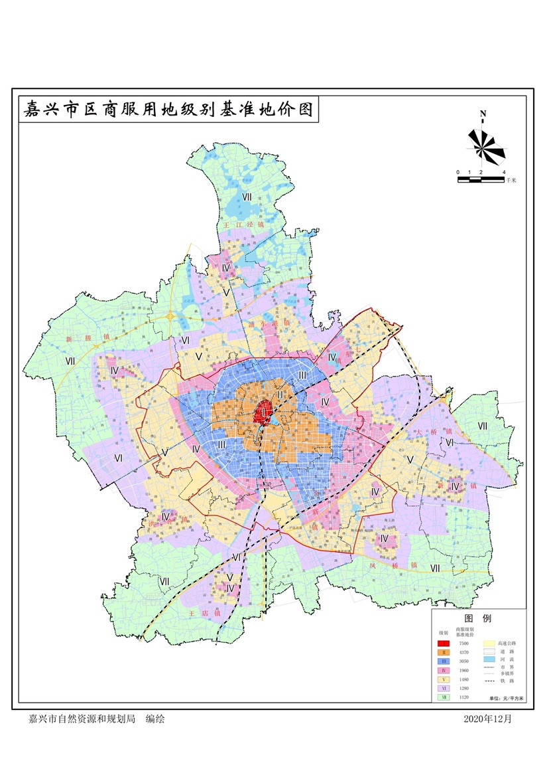

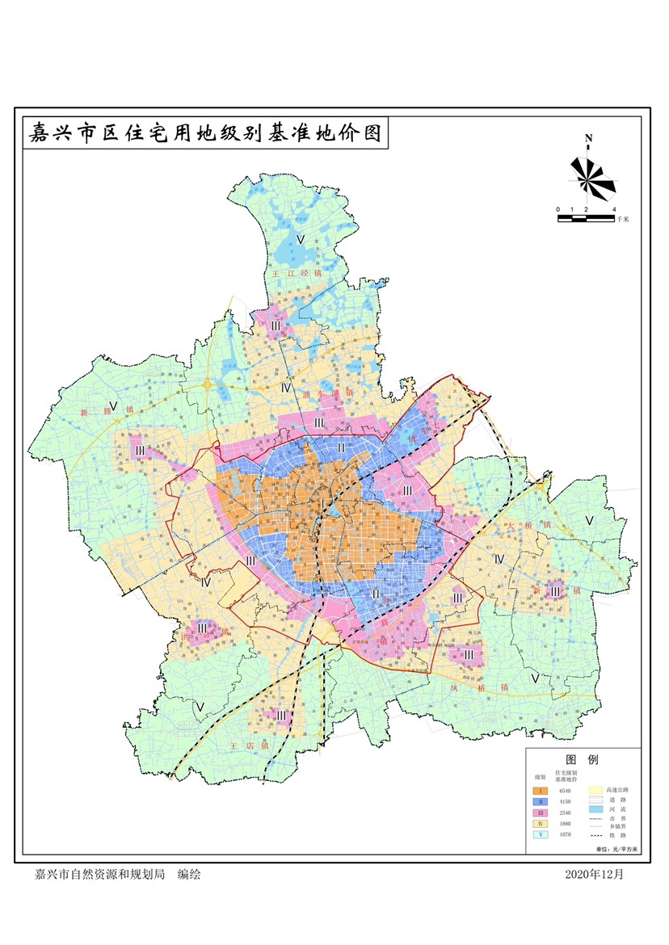

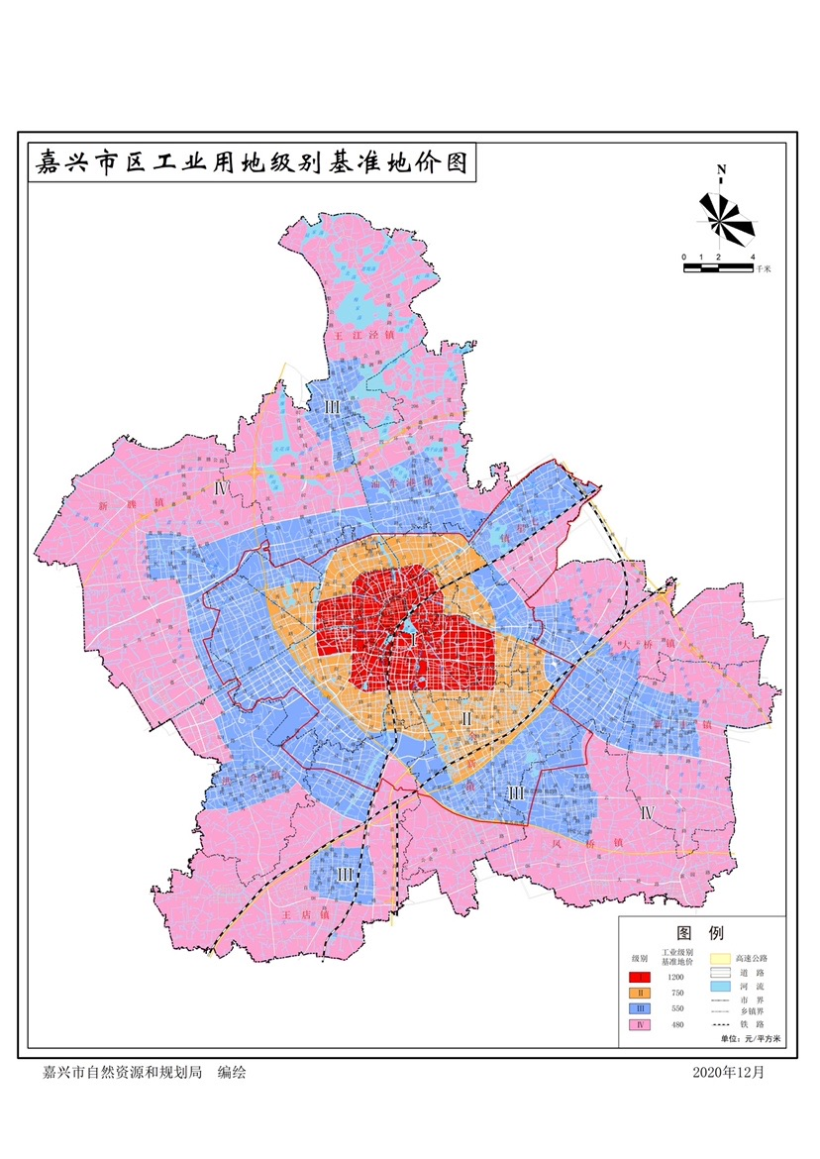

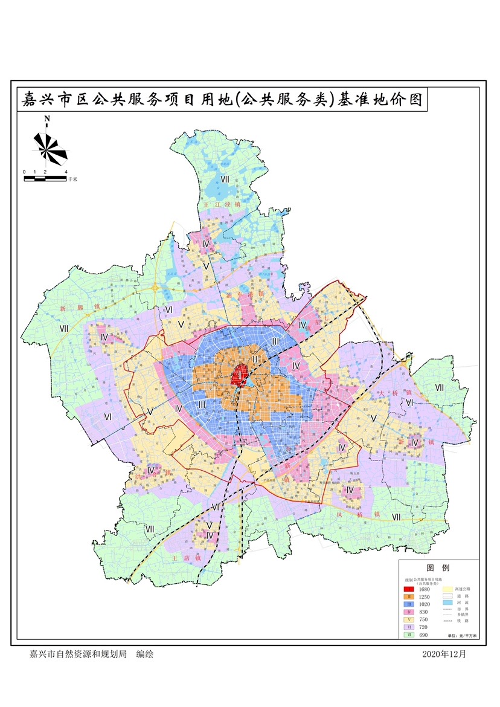
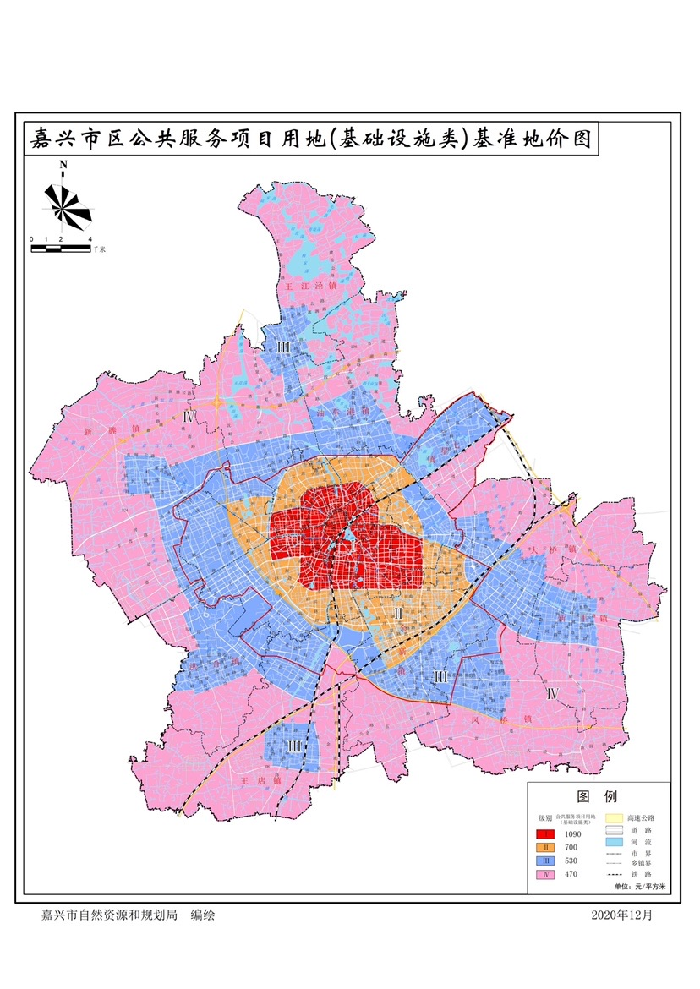
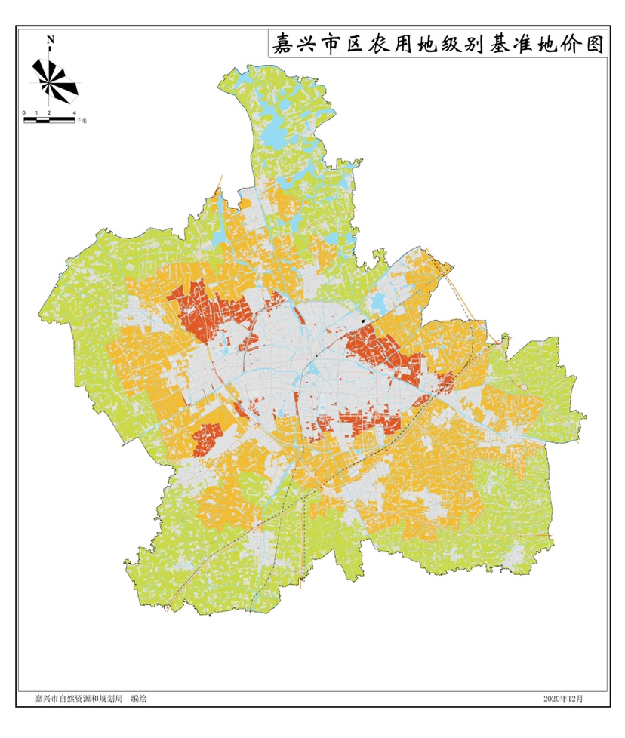

 | 抄送：市委各部门，市人大常委会、市政协办公室，嘉兴军分区，市
 |  | 监委，市法院，市检察院。
 | 嘉兴市人民政府办公室 |  | 2021年7月12日印发

